позакласний ЗАХіД
"Робота з файлообмінним сервісом"

Мета. Розробка позакласного заходу допоможе організувати активне й змістовне дозвілля учнів, сприятиме розвитку їх розумових якостей, підвищити рівень знань з інформатики. А також дозволить розвинути творчі й інтелектуальні здібності дітей, інтерес до вивчення предмету, самостійність та наполегливість.
Технічні засоби: мікрофони, акустична система.
Реквізит: мультимедійна презентація, відеоролики.

Програма заходу

  - Вступне слово.
  - Соціологічне дослідження.
  - Доповідь групи експертів з безпеки в мережі Інтернет.
  - Робота з файлообмінним сервісом - Еx.ua.
  - Підсумки конференції.

Хід заходу

- Вступне слово.
Викладач. На сьогоднішній день ми вже не уявляємо своє існування без всесвітньої мережі Інтернет. Так, просто незамислюючись ні над чим, ми при необхідності обміну будь-якою інформацією, ділимось відеофайлами, фотографіями, картинками та ін. зі своїми друзями, знайомими або просто іншими користувачами мережі. Звичайно, все це можна здійснити використовуючи електронну пошту, скайп та ін. програмні засоби. Але таким чином пересилати можна лише файли обмеженого обсягу, найчастіше – невеликого. Адже надіслати своєму другу – створений відеоролик, чи закачений новий цікавий фільм великого обсягу – це вже потребує інших шляхів вирішення даного питання. Так, одним з них і є використання так званого, файлообмінного сервісу (файлообмінника). Файлообмінники дозволяють один раз закачати файли на сервіс, отримати на них посилання і розмістити їх на своєму сайті, в блозі або соціальній мережі. Використовуючи дані посилання всі бажаючі можуть багаторазово скачувати файли, які закачали (залили) на файлообмінник лише один раз.
Шановні учні, наразі я пропоную Вам зосередитись, взяти невеликий листок паперу. Кожен самостійно має на цьому листку записати своє бачення щодо очікуваного результату відносно всебічного розгляду даної теми.
Наприклад,
Яким чином здійснюється обмін інформацією (відео файлами тощо)
В чому полягає суть файлообмінного ресурсу?
Чи безпечно користуватись файлообмінним сервісом?

і т.д.
Учні почали працювати.
Викладач підходить до дошки, малює своєрідне дерево.


Після того, як учні закінчили вписувати свої думки на листки паперу викладач прикріплює їх до даного дерева.
Викладач. Тепер ми з Вами продовжимо нашу подорож в країну знань. А наприкінці проведеного заходу ми знов повернемось до даного дерева і вже детально проаналізуємо, чи дійсно відповідають очікувані Вами результати від вивченої теми з тими знаннями та навиками, які Ви отримали в процесі її дослідження.

- Соціологічне дослідження.
Викладач. На сьогоднішній день існує дуже велика кількість файлообмінників. Вони можуть бути: як платні, так і безкоштовні, відомі і менш відомі. Ми розглянемо файлообмінники, з яких можна зкачати безкоштовно. До них можна віднести наступні: ifolder, Deposit Files, Letitbit, RapidShare, Файлы@Mail.ru, Яндекс.Диск, Еx.ua та ін.
Всі ці файлообмінники досить сильно відрізняються один від одного і мають суттєві недоліки. Так, до недоліків можна віднести:
- Велика кількість рекламної інформації. Так, реклама може бути недосить приємного змісту. Зачастую це інформація є грубою та вульгарною. Саме із-за неї досить складно добратись до інформації, що потрібно скачати користувачу, оскільки спершу мають бути закриті всілякі вікна, потім необхідно зачекати деякий час і натиснути в потрібному місці.
- Швидкість скачування. Зазвичай, якщо скачувати файл безкоштовно, то і швидкість буде маленькою. Тобто, файл буде скачуватись досить повільно. Якщо інформація має невеликий обяг – то це припустимо, але якщо файл займає, наприклад, 1 Гб – то процес скачування буде суттєво довгим.
- Обмеження розміру файлу. Великі файли на файлообмінниках зазвичай викладають частинами, попередньо архівуючи їх. Через цю особливість теж часто виникають проблеми. Наприклад, якщо завантажити пошкоджений архів або одне із посилань виявилось неробочим, то всі зусилля марні - цілісний файл не відкриється.
- Перед закачуванням файлу потрібно вводити цифри або букви, очікувати хвилину або дивитися рекламу - є ймовірність підхопити там вірус.
- Іноді неможливо завантажити файл через перевантаження сервера файлообмінника.
- Відсутній єдиний пошук по всіх файлообмінниках.
- Наявність вірусів в інформації, що розміщується на файлообмінниках.

- Доповідь групи експертів з безпеки в мережі Інтернет
Експерт_1 з ІТ
Так, стосовно вірусів в інформації, що розміщується на файлообмінниках, шляхів запобігання зараження вірусами.
Як було зазначено, немає й не може бути стовідсоткової гарантії того, що ніколи не підхопите в Інтернеті вірус, не зазнаєте вторгнення чи не отримаєте спам. Певний ризик завжди існує. Для запобігання цьому потрібно використовувати відповідні програмні засоби, завжди керуватися здоровим глуздом та дотримуватися правил безпечної поведінки в Інтернеті.
До таких правил можна віднести:
- Наявність актуального антивірусного програмного забезпечення. Необхідно налаштувати програму таким чином, щоб вона автоматично сканувала систему, коли людина працює.
- Перевірка інформації. Непотрібно відкривати вкладені файли, що є сумнівними.
- Уникнення стикання із спливаючими банерами.
- Своєчасне оновленння операційної системи.

Експерт_2 з ІТ
До того ж, необхідно відзначити те, що, якщо ми працюємо в середовищі мережі Інтернет безпосередньо із файлообмінниками, то завжди актуальним буде пам’ятка щодо основних правил безпеки під час передачі інформації в мережі загалом.
Отже, коли постає необхідність в роботі із захищеними сайтами, доцільним є дотримання наступних правил надання інформації:
- Не надавати інформації більш, ніж потрібно.
- При введенні логіна та пароля – використовуйте щонайменше 8 символів, комбінуючи букви та числа. Паролем не повинно бути щось очевидне, наприклад, слова чи дати.
- Користуйтесь найновішими браузерами, в яких реалізовані останні досягнення в галузі шифрування та інших технологій захисту й безпеки.
- Уважно читайте правила безпеки сайту. Адже навряд чи вам сподобається, коли інформацію, що ви надаєте про себе, організація згодом продасть власникам розсилок.
- Занотовуйте інформацію про дії, пов'язані з купівлею або замовленням товарів через Інтернет.

- Робота з файлообмінним сервісом - Еx.ua
Викладач. На сьогоднішній день найбільш популярними файлообмінниками в межах Україні є:
- upload.com.ua
- filestore.com.ua
- mail.ex.ua
Upload.com.ua – це файлообмінник та хостинг файлів в мережі.
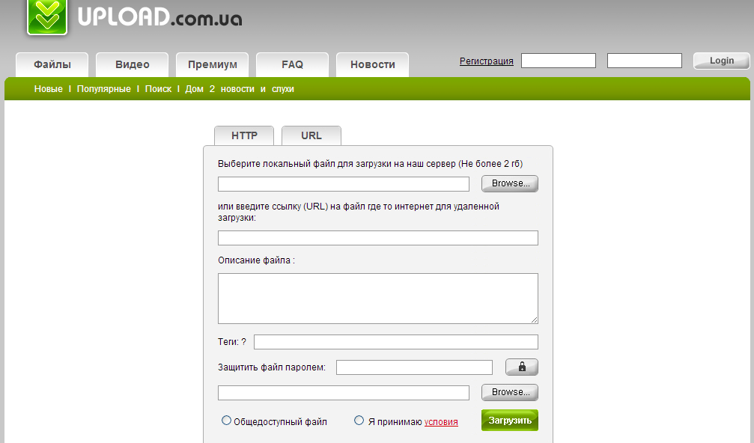

Переваги даного виду ресурсу:
- загальний обсяг файлів, що зберігається – необмежений;
- тривалий термін збереження файлів;
- передбачена можливість завантаження з url;
- можливість докачування файлів;
- надається безкоштовний хостинг для файлів обсягом до 2-х Гб;
- можливість управління файлами, що завантажені;
- прямі посилання на файли.
Недоліки:
- велика кількість рекламної інформації;
- низька швидкість скачування файлів із сервера (~800 Мб: ~236 Кбайт/сек.).
Filestore.com.ua – файлообмінний ресурс.
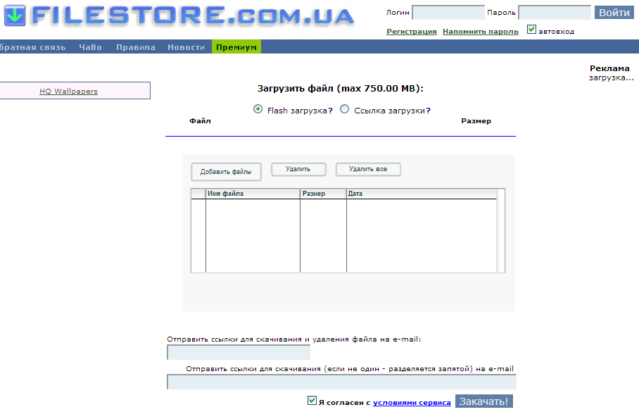

Позитивні параметри файлообмінника:
- загальний обсяг файлів, що зберігається – необмежений;
- тривалий термін збереження файлів;
- можливість завантаження з url;
- прямі посилання на файли;
- велика швидкість завантаження файлів на сервер (~800 Мб: ~1,59 Мб/сек);
- велика швидкість зкачування файлів із сервера (~800 Мб: ~4.3 Мб/сек);
- невелика кількість рекламної інформації;
- можливість докачування файлів;
- можливість зкачування файлів в декілька потоків.
Негативні параметри файлообмінника:
- максимальний розмір файлів, що завантажуються на сервер – 750 Мб;
- обмеження на термін збереження інформації (до 10 днів);
- відсутня можливість управління файлами, що завантажені на сервер.

Mail.ex.ua – файлообмінний ресурс.
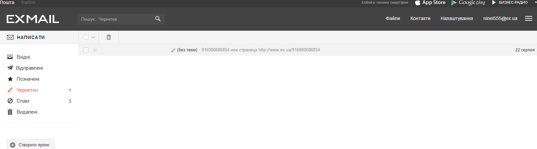
Розглянемо більш детально основні характеристики даного виду ресурсу.
Переваги:
- існує можливість попереднього перегляду, прослуховування тощо файлів, що завантажуються на сервер без скачування на комп’ютер;
- існує можливість управління закаченими файлами;
- підтримується формати файлів, що завантажуються:
зображення - - jpeg, bmp, gif, png, tiff;
аудіо - mp3;
відео - flv, swf, mp4, m4v, 3gp, rbs.
Недоліки:
- розмір файлів, що завантажуються має становити до 50Гб;
- обмеження на термін збереження інформації (до 7 днів);
- даний ресурс використовується лише для українських користувачів;
- на кожній сторінці сервісу присутня реклама.
Таким чином, розглянувши всі позитивні та негативні сторони кожного з виду ресурсів файлообмінного сервісу, можна сказати, що користувач враховуючи всі вищенаведені характеристики, самостійно визначає в залежності від необхідних йому параметрів користування тим чи іншим сервісом.
Наразі ми і розберемо користування одним із ресурсів сервісу збереження інформації, файлообмінного сервісу - Еx.ua.
Ітак, наведемо основні кроки, яких необхідно дотримуватись при завантажуванні файлів на файлообмінник:
- Відкрити браузер.
- В адресному рядку прописати - http://www.ex.ua/
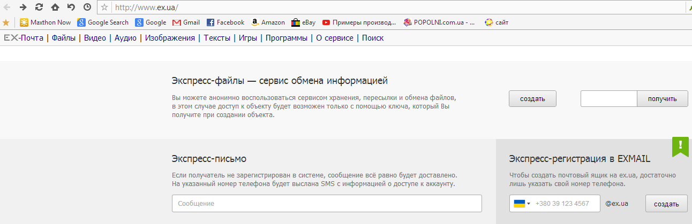
- Натиснути на кнопку «Создать»:

- Задати заголовок до відповідної інформації та ввести при необхідності текст, що буде повноцінно її описувати.
- При необхідності додання різноманітних файлів, як-то: різного виду документи (Word, Excel, PDF), відео, презентації, фото та ін. потрібно натиснути на кнопку «Приложить файлы» і у спливаючому діалоговому вікні відповідно їх вибрати.
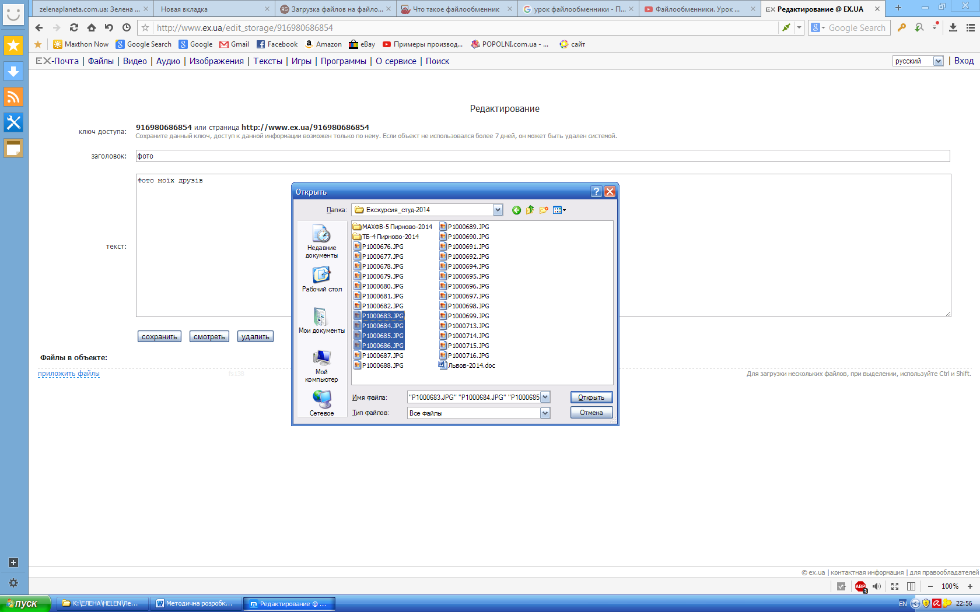

- Після чого впевнетись в тому, що всі документи завантажені і скопіювати ключ доступу або сторінки (наприклад, до блокноту).

* P.S. Ключ доступу необхідно зберегти для того, щоб в подальшому його надати людині, для якої призначаються прикріплені файли.
- Далі натиснути кнопку «Сохранить».
Таким чином, всі сім описаних кроків необхідні для збереження Вашої інформації на файлообміннику.
Тобто процес завантаження файлів ми з Вами щойно розглянули. А тепер перейдемо до питання користування збереженим ключем доступу або сторінки.
Ітак, зробивши всі кроки ми зберегли файли на сервері. Отримали при цьому ключ доступу і його скопіювали. При необхідності відправки даної інформації адресату (друзям, знайомим тощо) потрібно відкрити Вашу поштову скриньку (e-mail) і в розділі «Текст письма» розмістити скопійований ключ доступу. Таким чином, людина, якій буде надіслано дане повідомлення скопіює даний ключ або безпосередньо посилання на сторінку з ключем (що ще краще) і розмістить його в адресному рядку свого браузера. При натисненні кнопки «Enter» після виконання попередніх кроків людина отримає доступ до надісланої Вами інформації.

- Підсумки конференції
Отже, розглянувши та детально проаналізувавши вищенаведену інформацію можна зробити певні висновки.
Так, файлообмінник, файловий хостинг - сервіс, що надає користувачеві місце під його файли і цілодобовий доступ до них через web, як правило за протоколом HTTP. Даний сервіс дозволяє зручно «обмінюватися» файлами.
На сьогоднішній день найбільш популярними файлообмінниками в межах Україні є: upload.com.ua, filestore.com.ua та mail.ex.ua.
Найбільший український файлообмінник - EX.ua. Сервіс дозволяє завантажувати файли до 50 ГБ. На сервери EX.ua можна завантажувати будь-які види файлів, включаючи відеофайли, зображення, аудіо, текст та образи дисків з іграми та програмами.
Схема роботи файлообмінника:
- увійти в систему та зареєструватись;
- завантажити на сервер файл, який має унікальне посилання;
- надати дане посилання, при необхідності, в користування іншому користувачу, з метою використання файлу.

А тепер, шановні, повертаємось до нашого дерева в країні знань. Зараз Ви бачите перед собою всі ті вислови, міркування Ваші відносно очікуваних результатів від вивченої теми.
Зараз я попрошу кожного з Вас швиденько прокоментувати (по 2-3 речення) залишені Вами вирази з тої позиції, чи досягли ми, в кінцевому підсумку, вирішення всіх тих проблемних питань, що були поставлені на початку нашого заходу.
Коментар учнів.
Запитання викладача: «Чи принесе Вам користь вивчення даної теми, і якщо «так», то в чому вона полягає? Чи будете Ви взагалі використовувати в подальшому файлообмінний сервіс, як такий?». Роздум учнів.
Відповідь бажаючих на дані запитання.
Викладач. На цьому наш позакласний захід завершений. Сподіваюсь, Вам було цікаво і пізнавально. Дякую за увагу. До нових зустрічей.

